
Ficha de Inscripción

Taller: Coaching en Habilidades Interpersonales para la Gestión de Equipos.
CC 3441

Fecha de inscripción:

Nombre:
Rut:
Dirección:
Teléfono:
Profesión y actividad:
Lugar de Trabajo:
Cargo:
Dirección:
E-mail:
Tipo de Socio:
Medio por el cual se enteró de este curso

Forma de pago: Transferencia Electrónica
Nombre | Instituto de Estudios Judiciales
Rut | 71.721.000-k
Banco | Banco Internacional
Número Cta. Cte. | 9020584

*REMITIR COMPROBANTE DE PAGO JUNTO CON LA FICHA DE INSCRIPCIÓN A INFO@IEJ.CL
Forma de pago: cheques (máximo tres)
Banco | N° Cheque | Monto | Fecha

Forma de pago: Webpay/Pasos:
1 | Ingresar a www.iej.cl
2 | Ingresar al link webpay
3 | Rubro: Institutos, Preuniversitarios y CFT.
4 | Establecimiento: Instituto de Estudios Judiciales
5 | Continuar/Pagar

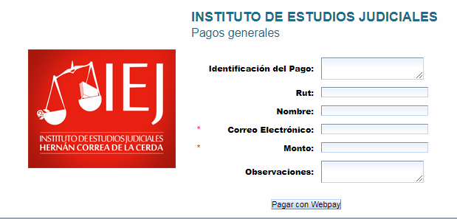

Esta sección del pago en sistema WEBPAY debe ser llenada con los datos del alumno y curso/diplomado, indicando el lugar donde éste se realizará.

*REMITIR COMPROBANTE DE PAGO JUNTO CON LA FICHA DE INSCRIPCIÓN A INFO@IEJ.CL

Si desea factura, complete el cuadro siguiente:
Razón social:
Giro: |  | RUT:
Dirección: |  | Teléfono
Correo electrónico: |  | Contacto:

VALOR PÚBLICO GENERAL: $120.000
Jueces y Juezas asociados IEJ, se dispondrá de medias becas a los primeros 20 inscritos $60.000.

Lugar: Instituto de Estudios Judiciales
Dirección: Avenida San Martín73, Santiago Centro
Fecha: 29 de noviembre de 2019

Inscripciones y Consultas: Andrea Aranda Saa
info@iej.cl

*Las actividades pueden estar sujetas a cambio.

*Una vez inscrito y confirmada la realización del curso, no se devolverán los valores cancelados.

